

Oberhittnau – Neuthal - Bauma

Donnerstag, 19.10.2023

Treffpunkt: Bushaltestelle Oberhittnau

Organisation: Roger Hiltpold

Charakter: Leichte Wanderung im Zürcher Oberland

Spezielles: Zum letzten Mal können wir im Wildis Bistro Schuppen essen, das Lokal schliesst definitiv Ende Oktober.

Wanderroute: Oberhittnau – Rossinli – Neuthal – Bauma

Wanderzeit: 3 Std / 10 km / Aufstieg 290 m / Abstieg 310 m (kumuliert)

Variante Light: Mit dem Mittagessen starten (Neuthal an 11.37) oder nach dem Mittagessen abbrechen.

Ausrüstung: Übliche Wanderausrüstung, Regenschutz, Stöcke und Kabelbinder

Verpflegung: Banane für Zwischendurch
Mittagessen im Wildi Bistro Schuppen
Als Einstieg habe ich einen Apero bestellt.
https://www.bistro-schuppe.ch/

Anmeldung: bis Montag, 16.10.2023 / inkl. Bestellung des Mittagessens

lesondines56@bluewin.ch / Tel Mob. 079 416 67 48

Fahrplan: Es ist stets ratsam, Abfahrtszeiten und Gleisbelegung zu kontrollieren.
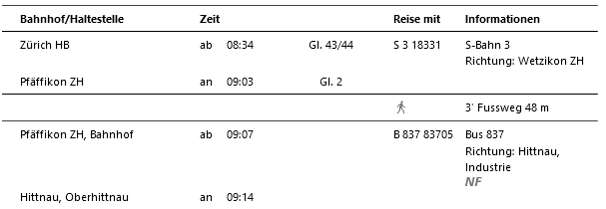

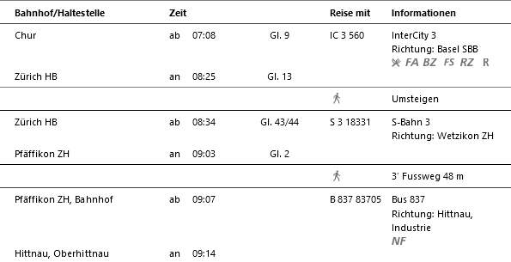
Rückfahrt: Ab Bauma

Tickets: Ab Wohnort nach Oberhittnau / Bauma - Wohnort

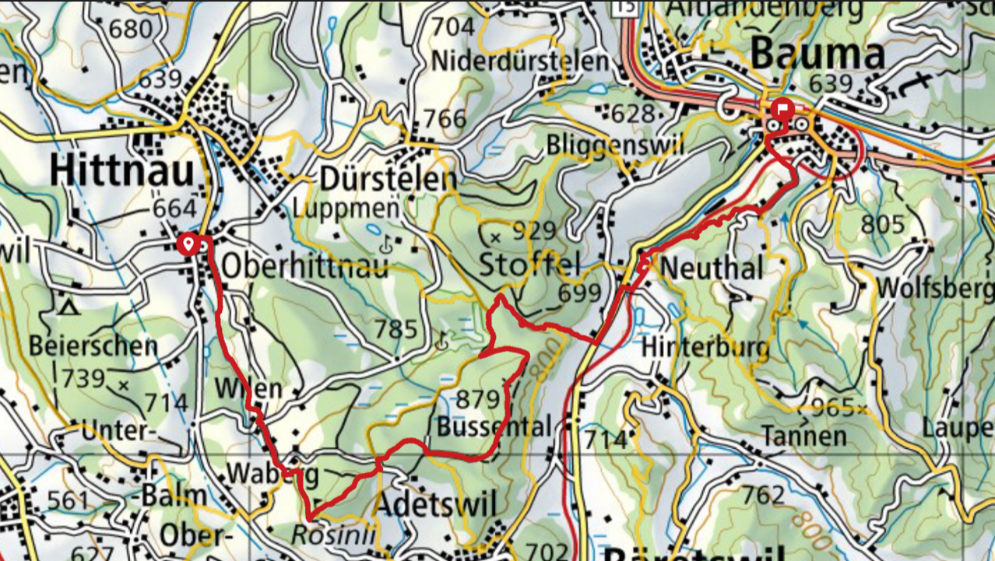



Risiken und Haftung

Die Wandergruppe namens „Berg-Schueni“ ist eine Interessengemeinschaft ohne Rechtsform und verzichtet explizit auf eine Wanderleitung. Die Teilnehmer sorgen selbständig dafür, dass sie über eine der Wandertour angepasste Ausrüstung verfügen und beurteilen für sich selbst, ob ihre körperliche Verfassung bezüglich Trittsicherheit und Leistungsfähigkeit den Anforderungen entspricht. Teilnehmer, die Notfallmedikamente auf sich tragen, informieren sinnvollerweise ihre Wanderkameraden über deren Aufbewahrungsort und Anwendung für den Fall, dass sie sich nicht selbst damit versorgen können.
Der Abschluss einer Unfallversicherung und einer Privathaftpflichtversicherung zwecks Verminderung der persönlichen finanziellen Risiken liegt in der Verantwortung der Teilnehmer. Haftungsansprüche gegen den Organisator für Schäden an Personen und Sachen, die aus der Wandertätigkeit resultieren, sind ausdrücklich ausgeschlossen.

